Nome: |  |  | Data: ___/___/2020
Unidade Escolar: |  |  | Ano: 8º
Componente Curricular: Língua Inglesa
Tema/ Conhecimento:
Habilidade: (EF08LI05-A) Relacionar as partes verbais e não verbais de um texto para compreender as informações implícitas ou explicitas e inferir significados para construir interações discursivas relacionadas aos sonhos e projetos pessoais e profissionais sobre o futuro.

ATIVIDADES:

Leia os textos responda no caderno:

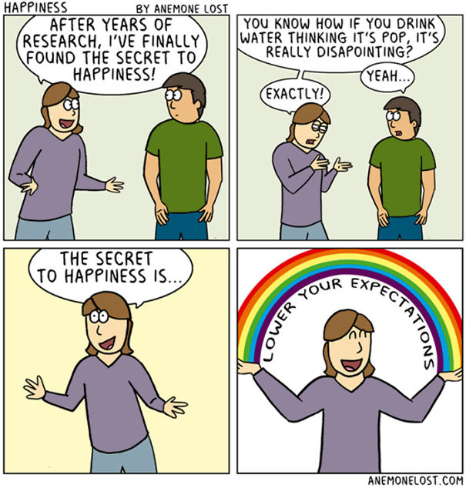
Disponível em:https://www.boredpanda.com/lifeinspiredcomicsanemonelost/?utm_source=google&utm_medium=organic&utm_campaign=organic Acesso em 24 de março de 2020

- A felicidade é um sentimento que a população vive se questionando sobre como alcançar e, o autor do texto, afirma que o seu segredo consiste em

- aumentar suas expectativas.
- controlar seus pensamentos.
- reprimir seus desejos.
- diminuir suas expectativas.
- restringir seus anseios.

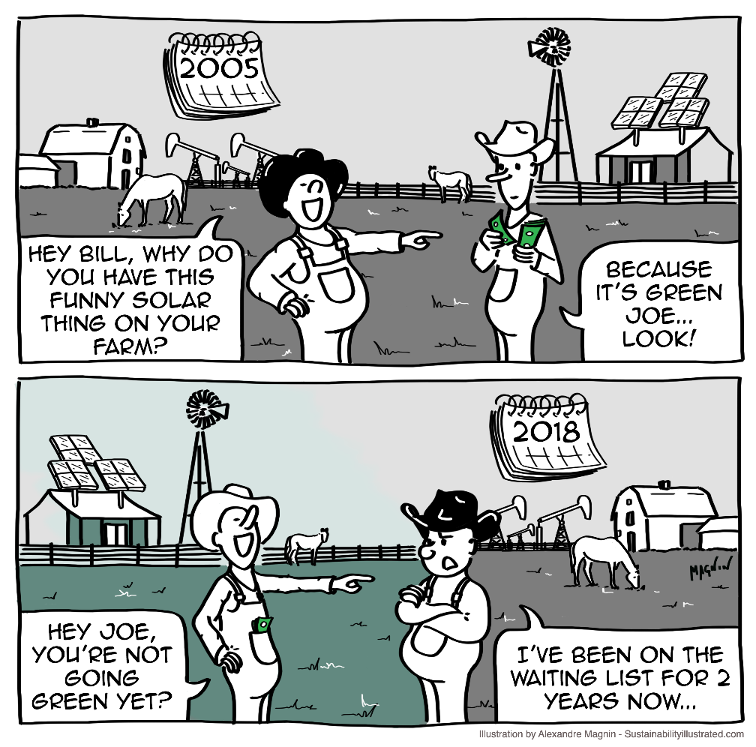
Disponível em: https://sustainabilityillustrated.com/en/2018/09/11/solar-is-green-in-texas-cartoon-12/
Acesso em 25 de março de 2020

- O cartum tem como função levar ao leitor o debate sobre os mais variados temas da atualidade. Identifique o tema social abordado nesse cartum.

- Retire do texto palavras cognatas, ou seja, palavras em inglês que se parecem com a escrita e significado na língua portuguesa.

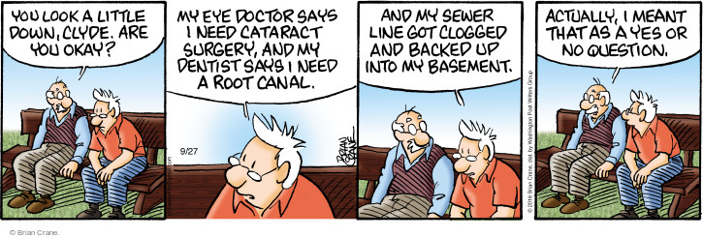
Disponível em: http://www.cartoonistgroup.com/subject/The-Eye+Surgery-Comics-and-Cartoons-by-Pickles.php Acesso em 25 de março de 2020

- Ao lermos a história em quadrinho, observamos que Earl afirma que Clyde está um pouco triste e pergunta ao amigo se está tudo bem. Identifique o motivo da tristeza de Clyde.

Para saber mais acesse o link:
https://www.youtube.com/watch?v=IG6zvJx-rXA
https://www.solinguainglesa.com.br/conteudo/Verbos14.php

Resposta:
- Alternativa D.
- O autor leva o leitor a refletir sobre a importância da energia solar e eólica no desenvolvimento das atividades rurais.
- Solar e list.
- O motivo da tristeza de Clyde está relacionado com o estado de saúde dele.

